### 源码分析相关面试题

* [Volley源码分析](http://www.jianshu.com/p/ec3dc92df581)
* [注解框架实现原理](http://www.jianshu.com/p/20da6d6389e1)
* [okhttp3.0源码分析](http://www.jianshu.com/p/9ed2c2f2a52c)
* [onSaveInstanceState源码分析](http://www.jianshu.com/p/cbf9c3557d64)
* [静默安装和源码编译](http://www.jianshu.com/p/2211a5b3c37f)

### Activity相关面试题

* [保存Activity的状态](http://www.jianshu.com/p/cbf9c3557d64)

### 与XMPP相关面试题

* [XMPP协议优缺点](http://www.jianshu.com/p/2c04ac3c526a)
* [极光消息推送原理](http://www.jianshu.com/p/d88dc66908cf)

### 与性能优化相关面试题

* [内存泄漏和内存溢出区别](http://www.jianshu.com/p/5dd645b05c76)
* [UI优化和线程池实现原理](http://www.jianshu.com/p/c22398f8587f)
* [代码优化](http://www.jianshu.com/p/ebd41eab90df)
* [内存性能分析](http://www.jianshu.com/p/2665c31b9c2f)
* [内存泄漏检测](http://www.jianshu.com/p/1514c7804a06)
* [App启动优化](http://www.jianshu.com/p/f0f73fefdd43)
* [与IPC机制相关面试题](http://www.jianshu.com/p/de4793a4c2d0)

### 与登录相关面试题

* [oauth认证协议原理](http://www.jianshu.com/p/2a6ecbf8d49d)
* [token产生的意义](http://www.jianshu.com/p/9b7ce2d6c195)
* [微信扫一扫实现原理](http://www.jianshu.com/p/a9d1f21bd5e0)

### 与开发相关面试题

* [迭代开发的时候如何向前兼容新旧接口](http://www.jianshu.com/p/cbecadec98de)
* [手把手教你如何解决as jar包冲突](http://www.jianshu.com/p/30fdc391289c)
* [context的原理分析](http://www.jianshu.com/p/2706c13a1769)
* [解决ViewPager.setCurrentItem中间很多页面切换方案](http://www.jianshu.com/p/38ab6d856b56)

### 与人事相关面试题

* [人事面试宝典](http://www.jianshu.com/p/d61b553ff8c9)

### 本文配套视频

* [Monitors使用配套视频](https://v.qq.com/x/page/x0393gf7qp6.html)
* [DDMS-Heap配套视频](https://v.qq.com/x/page/e03933o0tp7.html)
* [leakcanary配套视频](https://v.qq.com/x/page/o0382aiamwt.html)

## 12-如何对android应用进行内存性能分析

#### 如何查看项目中内存泄漏？

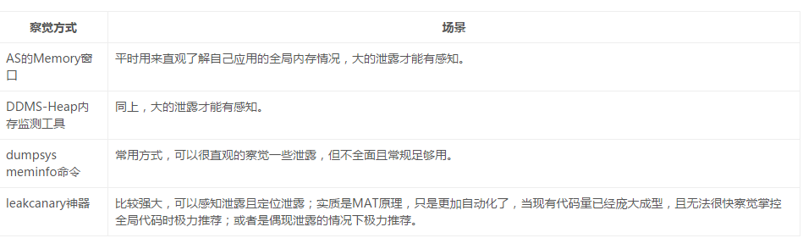

img

AS的Memory窗口如下，详细的说明这里就不解释了，很简单很直观（使用频率高）：

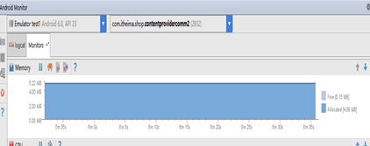

img

DDMS-Heap内存监测工具窗口如下，详细的说明这里就不解释了，很简单（使用频率不高）：

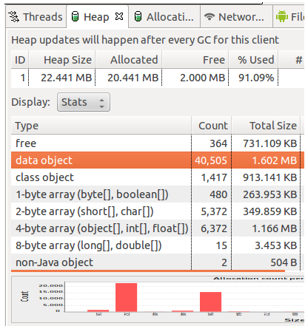

img

dumpsys meminfo命令如下（使用频率非常高，非常高效，注意：adb shell dumpsys meminfo不跟参数直接展示系统所有内存状态）：

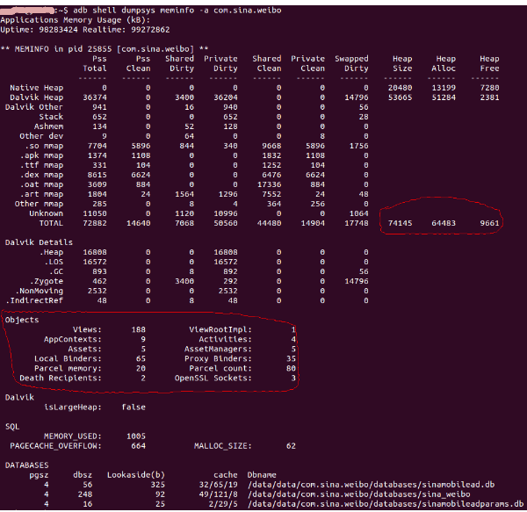

img

Android应用内存泄露leakcanary工具定位分析

leakcanary是一个开源项目，一个内存泄露自动检测工具，是著名的GitHub开源组织Square贡献的，它的主要优势就在于自动化过早的发觉内存泄露。

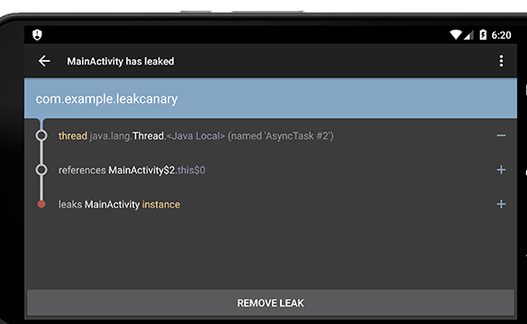

img

关于leakcanary工具的配置使用方式这里不再详细介绍，可以参考官方说明使用： <https://github.com/square/leakcanary>

Android应用内存泄露MAT工具定位分析

Eclipse Memory Analysis Tools是一个专门分析Java堆数据内存引用的工具，我们可以使用它方便的定位内存泄露原因，核心任务就是找到GC ROOT位置即可

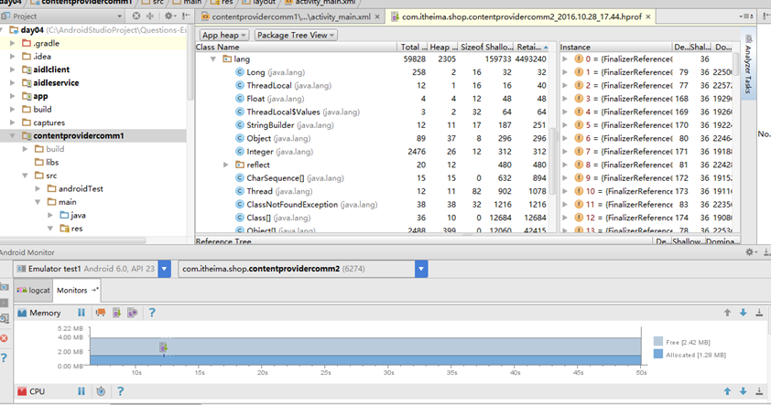

img

写篇文章和录制视频从选题，思考，组织，写作，编辑至少需要一个多小时，而您点赞和转发只需要0.1秒，就可以带给我更大的动力，何乐而不为呢？

* 欢迎关注微信公众号,长期推荐技术文章和技术视频

微信公众号名称：Android干货程序员

img

img